La teología ante la pandemia

Carlos Mendoza op: "Solo desde las víctimas podremos sanar como cuerpo social herido"
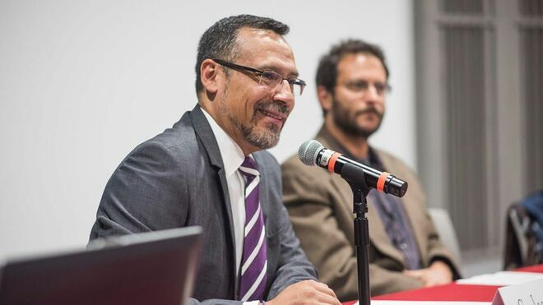
Carlos Mendoza, profesor e investigador de la Universidad Iberoamericana de México

¿Qué desafíos plantea la pandemia a la teología? ¿Cómo leer los mecanismos de control a los que recurren los gobiernos como medida sanitaria?

¿De qué modo asumir una actitud crítica frente a la masiva difusión de mensajes fundamentalistas a nivel político y religioso?

Estas y otras preguntas hacen parte de esta extensa conversación con el teólogo Carlos Mendoza, profesor e investigador de la Universidad Iberoamericana de México, que, entre otras cosas, afirma: "El modelo clerical de la Iglesia no saldrá indemne de la pandemia"

"Repensar lo sagrado, sus símbolos y ministerios en un contexto de globalización y de vulnerabilidad extrema es un reto para la teología"

03.05.2020 | David Pérez (Torreón, México) y Miguel Estupiñán (Bogotá, Colombia)
¿Cuáles desafíos plantea la pandemia a la teología? ¿Cómo leer los mecanismos de control a los que recurren los gobiernos como medida sanitaria? ¿De qué modo asumir una actitud crítica frente a la masiva difusión de mensajes fundamentalistas a nivel político y religioso? Estas y otras preguntas hacen parte de esta extensa conversación con el teólogo Carlos Mendoza, profesor e investigador de la Universidad Iberoamericana de México.
En diálogo con movimientos sociales, el dominico lleva años tendiendo puentes entre la fenomenología posmoderna, la teoría mimética de René Girard, el pensamiento decolonial y la teoría queer. La diversidad caracteriza su modo de acercarse a la realidad, de dejarse interpelar por ella y de expresar su convicciones. No le sorprenda al lector que privilegie la expresión juntes, en lugar de juntos, para referirse a todos nosotros; o mejor, nosotres.
Autor de una trilogía dedicada a la revelación, Mendoza anuncia la aparición de un nuevo libro, ya en prensa, sobre la resurrección analizada desde el contexto de las violencias. Un tema que enriquece su manera de entender la situación puesta de manifiesto debido a la aparición del nuevo coronavirus.

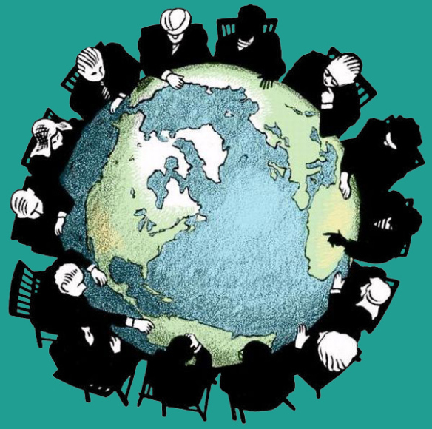
La crisis de un modelo civilizatorio
¿Cómo reta la pandemia al ejercicio teológico?
En el campo filosófico, autoras o autores como Judith Bluter o Giorgio Agamben se han pronunciado sobre la cuestión de fondo: cómo el biopoder está gestionando la pandemia como un acto de Estado de Excepción. Ese es un acercamiento que la teología tiene que retomar, porque está en juego pensar la crisis del Antropoceno, en relación con esta y otras pandemias. La pobreza es una de ellas: el 52% de la humanidad vive en condiciones de pobreza extrema. También el patriarcado es una pandemia. No hay que quitar el dedo del renglón de las violencias contra las mujeres: la violencia física, sexual, laboral. Múltiples violencias que las feministas de la tercera generación han puesto sobre la mesa y que este año venían encendiendo mucho los espacios públicos, no solo las redes sociales.
La teología tiene que pensar la crisis de ese antropocentrismo al que el cristianismo contribuyó con una visión excesivamente cristológica de la redención, dejando de lado la pneumatología, poniéndola en segundo plano. Demasiado antropocéntrica, la teología ha sido cómplice de este modelo de civilización que está en crisis. Y el tema teológico de fondo sería una autocrítica del cristianismo y su contribución a unas violencias que han dado como resultado una sociedad hegemónica con el patriarcado, el capitalismo, el colonialismo, la religión sacrificial. Todo eso está en crisis ahora.
¿Qué nos aporta la teoría mimética para interpretar el contexto actual?
Por una parte, la teoría mimética puede ser un instrumento valioso para analizar los procesos de construcción de un enemigo colectivo al que supuestamente hemos de enfrentar: no solo el virus, sino también todo aquello que es extranjero, algo inminente que está siendo traducido como una amenaza.
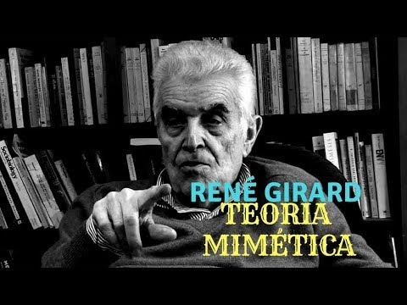
Lo que está en juego es el mimetismo como un contagio del miedo a la alteridad, como la creación de un enemigo para darle identidad al grupo. Y la teoría mimética ha desarrollado mucho este análisis de cuáles son los mecanismos de contagio mimético de todos contra uno. Por ejemplo, los grupos en un barrio contra los que están enfermos: cómo los aíslan, cómo los violentan. O cómo los gobiernos, en particular el de Bolsonaro en Brasil, pero también el de Trump en los Estados Unidos, están manipulando el miedo. Este mecanismo está siendo aplicado en el caso de la pandemia y tiene otras vertientes: las políticas migratorias contra los extranjeros; economías proteccionistas que cierran fronteras para proteger la economía local, etc.
Pero la teoría mimética también puede ayudarnos a abrir perspectivas. Porque el contagio puede tener una valencia positiva, que sería la del contagio de la solidaridad, de la empatía, de la inclusión del otro, del acuerpamiento, de inventar nuevas formas de tocarnos, de cuidarnos a distancia, pero con una imaginación creativa.

Heroísmo y martirio: una lectura alternativa
¿Cómo analizas la situación del personal médico, particularmente expuesto a la enfermedad en países como México o Colombia, donde no cuenta con garantías de cuidado para su salud?
Desde la teoría decolonial y el pensamiento crítico, podemos entender que está siendo considerado como una población subalterna, sometida por el biopoder a funciones que sobrepasan las condiciones de seguridad. Por ejemplo, en México, con jornadas extremas, sin la preparación ni los recursos hospitalarios adecuados, el personal médico de instituciones públicas no tiene la protección necesaria; ni siquiera para casos epidemiológicos. En ese sentido, son parte de un mecanismo más amplio que los subordina a la lógica del algoritmo, de la estadística, del control de la salud por vía de instituciones gubernamentales. La crisis de un modelo de biopoder no solo está generando Estados de Excepción, también está operando un mecanismo de permanente creación de subalternos.
La teoría mimética puede darnos una pista para entender el proceso de sacrificio del personal médico y sanitario, pero no abarca todas las interpretaciones requeridas para un fenómeno así. En una comunidad en crisis que necesita estabilidad tarde o temprano se genera un mecanismo para purificarla de una cierta amenaza. Este proceso es inconsciente y concibe, hoy en día, que la fuente del mal es la persona infectada que puede ser alguien diagnosticado positivo o el personal médico o sanitario que está altamente expuesto.
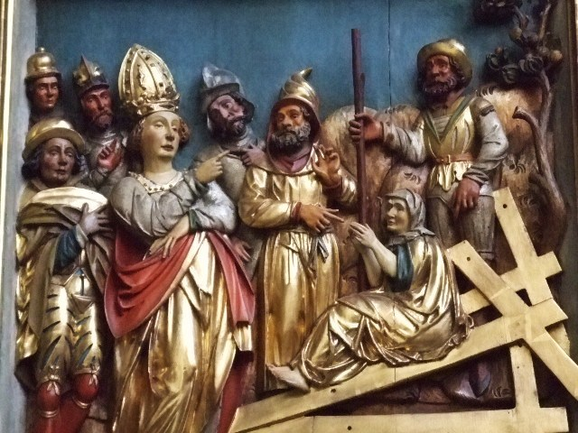
Típicamente estamos delante de un mecanismo de chivo expiatorio, con la mentira o la creencia de que expulsando a esta persona la comunidad queda inmune; cuando, en realidad, eso es falso, porque ni en términos médicos ni antropológicos queda inmune la comunidad. Algo que puede plantear la teoría mimética es la claridad de estos mecanismos y la necesidad de desenmascarar esa mentira en términos médicos o en términos socio-políticos o hasta teológicos. Esa exclusión del otro, en este caso el personal médico que es sacrificado en ciertas condiciones, es un proceso que está generando más exclusión.
¿En este contexto cómo lees la exaltación del heroísmo, del martirio y de la entrega?
Es una manipulación del sentimiento religioso, porque desconoce o subordina las condiciones básicas de seguridad sanitaria que debe tener este personal, sus familias, los hospitales mismos, los enfermos. Es una manipulación ideológica con pretexto del bien común y puede interpretarse en clave religiosa en el sentido de que está ofrendando su vida porque está pensando en el prójimo; pero también, en clave patriótica, por el Estado o por la ciudadanía y los valores cívicos.
Es un peligro que se dé esta manipulación del sacrificio, porque reduce la cuestión a un acto individual de generosidad, cuando en realidad lo que está en juego es la constitución de un cuerpo social herido. La reconfiguración de lo social y de lo político debe pasar por otras vías. No se trata solo del acto individual de heroísmo, sino de justicia, democracia, respeto a los derechos humano, equidad de género y todos los demás ejes transversales de las violencias.
"Tendríamos que reinterpretar lo científico como la posibilidad de una nueva forma de experiencia de lo sagrado"



Biopoder y control político
¿Qué análisis propones sobre el control que ejercen los Estados a nivel global a través del confinamiento y de la comunicación política?
Yo me sumo a los análisis de Giorgio Agamben. También a los de David Cayley, comentando textos de Iván Illich muy inspiradores y pertinentes, por la crítica que hacía este último a lo que sería el actual modelo de una sociedad de la manipulación, del capitalismo, pero también de una estructura social que rompe los vínculos de “convivencialidad” que caracterizan a lo humano y nos lleva, en términos de Iván Illich, a escalas contra-productivas que generan lo opuesto de lo que querían remediar. El caso de la némesis médica, por ejemplo. Hace ya cuarenta años Iván Illich hablaba sobre cómo la medicina hospitalaria, si bien resuelve muchos problemas, ha generado nuevas enfermedades y una subordinación de los cuerpos y de la salud a las estructuras del Estado. Cuando, en realidad, la salud es, en primer lugar, una responsabilidad comunitaria. Por eso él insiste mucho en la recuperación de los lazos de “convivencialidad” en una sociedad que genera cada vez más estructuras. En ese sentido, tiene mucho que ver con la noción de biopoder de Foucault que refiere a los dispositivos que controlan a la población. Cambiamos el término: ya no somos personas ni comunidades, sino poblaciones que entran en análisis estadísticos y en una serie de algoritmos, considerados parte de un conjunto que hay que controlar. En este sentido, predomina la estadística como nueva religión, cuyos sacerdotes son los científicos, especialmente los que se dedican al estudio epidemiológico. Lo vemos con Hugo López-Gatell en México. Se ha convertido no solo en el subsecretario de salud más popular de la historia mexicana, sino en un personaje mediático con el aura de lo sagrado en sus conferencias de prensa, porque en ellas están los datos duros para pronosticar lo que va a suceder. Pero los medios que tiene México para la medición no son los de Corea. El control que está llevando el Gobierno de López Obrador de la pandemia es muy criticable en el sentido de los datos. Una manipulación mediática de la pandemia por parte de un Gobierno que está en crisis porque no ha llevado adelante una verdadera transformación económica y cultural.
Mientras tanto, hay otras pandemias en México a las que no les hemos dado la importancia debida, como decía al inicio: al día diez mujeres son asesinadas por violencia feminicida. Hay pobreza y otras pandemias de la salud como la diabetes y la obesidad.
En este sentido, estamos sometidos a un modelo de civilización. Filósofos como el judío Yuval Noah Harari lo han planteado. Nos gobierna la inteligencia artificial y cada vez más estamos entrando a un tipo de biopoder que visto desde el sur epistémico tiene otro nombre: necropoder. Aquí apelo a Achille Mbembe y a tantos otros que nos están advirtiendo de los riesgos de dejarnos controlar como población por estas políticas públicas de salud.
Tenemos que volver a la “convivencialidad”, a la familia, al barrio. Algunos hablan de la ruralización de la ciudad; de otra escala, en términos de Illich, para recuperar lo humano. Y lo humano quiere decir nuestros cuerpos, nuestros territorios, nuestras formas de organización social, nuestros modos de producción, de intercambio, de economía.

AMLO enseña el 'detente' y el billete de su cartera
En ese sentido, la pandemia se puede analizar desde arriba, es decir, desde los gobiernos que con su biopolítica controlan poblaciones por razones estadísticas y macro-económicas; o bien, desde abajo. Yo opto por la segunda vía.
¿Qué opinas de las referencias del presidente López Obrador a las creencias populares?
Hay varios elementos. Quizás el primero es que López Obrador es un líder carismático manipulador de las emociones religiosas. Es ideológico el uso que le está dando a los símbolos religiosos, en particular a estas estampitas del detente; para conectarse con mucha gente, mayorías, tal vez, de la población mexicana que tienen esa visión mágico-religiosa.
Esta religiosidad popular expresa de un modo gráfico-simbólico la vulnerabilidad de la gente frente al mal
Estas imágenes corresponden a siglos de prácticas religiosas que tienen que ver con la conciencia de que hay una exterioridad del mal y de que necesito ser protegido en esta vulnerabilidad extrema.
El acompañamiento pastoral, en el caso del cristianismo y de la Iglesia católica, tendría que ser para una maduración progresiva de esta expresión de lo vulnerable en orden a entender que el mal no solo es un asunto externo que está fuera de mí. De algún modo yo soy responsable para enfrentarlo. No es una exterioridad. También yo soy parte de ese mal, de esas estructuras de pecado, en palabras de la teología de la liberación de los años 80; de esa mentira de Satán de la que yo he sido también verdugo y no solo víctima, diría Rene Girard y la teoría mimética.
Así entramos a un segundo momento fenomenológico: el análisis de mi responsabilidad subjetiva en esas estructuras de mal. Eso quiere decir una maduración en una fe religiosa, para dar, incluso, un tercer paso: el de una toma de conciencia y una práctica creyente de fe, en la que la comunidad y la persona en comunidad se hacen cargo de esa realidad y de los crucificados de hoy, al decir de Ignacio Ellacuría y de Jon Sobrino.
Pasamos, entonces, de ser meros objetos de esa amenaza a ser sujetos, comunidad intersubjetiva, para enfrentar el mal a fuerza de bien. Todo esto, por ejemplo, lo ha desarrollado mucho en España Andrés Torres Queiruga con la idea de pasar de una teodicea que acusa a Dios del mal —y, por tanto, lo invoca como protector— a una manera más responsable de hacernos cargo nosotros.
En América Latina, Jon Sobrino es el autor que quizás más ha trabajado este asunto de una teología que enfrenta el mal pero desde una práctica de seguimiento de un crucificado que despertó, de un Dios que desclava crucificados y, por tanto, de un aprendizaje para ser también nosotros personas que ayudemos a bajar de sus cruces a los pueblos crucificados. Entonces, el mal ya no es algo solo externo, algo mágico de lo que yo tengo que defenderme con detentes, imágenes, ritos, mandas, etcétera; sino un problema histórico, político y espiritual, del que nos hacemos cargo juntes.
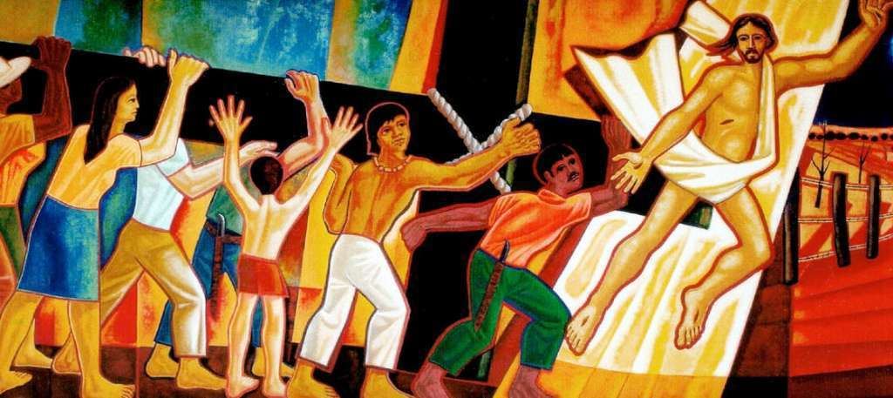
"Las iglesias tendrán que repensar el modo como simbolizamos que Dios está con nosotros, acompañándonos a enfrentar los males y a vivir con dignidad"

El contagio de la solidaridad
¿Cómo la pandemia puede servir para reinventar prácticas alternativas de resistencia colectiva?
Lo están haciendo muchos movimiento eclesiales y sociales en barrios, pueblos, zonas indígenas, incluso en megalópolis, tratando de organizar intercambios de productos de huertos familiares, de servicios. La pandemia está siendo vivida con más creatividad desde abajo, desde los movimientos sociales de resistencia; tratando de generar otras prácticas de economía, de consumo, de salud, de cuidado. Está siendo enfrentada desde el reverso de la historia, no desde las estructuras de poder empresarial o gubernamental; sino desde la gente en sus comunidades, como un grupo de personas trans en Toluca que se organizaron para dar alimentos a gente que no tiene qué comer, sobre todo personas de la tercera edad.
Tener la mente, el ojo y el oído puestos en estas resistencias es muy importante, porque son las que nos ayudan a recuperar el aspecto del cara a cara; de ser personas y no población; de la “convivencialidad” de Ivan Illich y de comunidades indígenas como los caracoles zapatistas que están tratando de generar también esas otras prácticas de protección de salud. Comunidades que tienen un camino recorrido de organización autonómica. Esa es la pista.
El sociólogo Bernardo Barranco decía en una reciente columna para La Jornada que el discurso del odio que recupera al dios moralista está siendo reciclado por quienes plantean por estos días que “la pandemia es un grito de Dios a la humanidad ante el desorden social, el aborto, la violencia, la corrupción, la eutanasia y la homosexualidad”. ¿Cómo analizas la producción de mensajes de este tipo?
Son lamentables y ridículos. Signos de un sistema-mundo religioso propio del patriarcado clerical jerárquico de la Iglesia católica y de otras tradiciones religiosas. Un sistema que está colapsando y que no saldrá indemne de esta pandemia. La cantidad de curas que se han puesto a decir misas en internet es impresionante. El consumismo que está generando en muchas familias responde a un sentimiento religioso de orfandad. Siempre es necesario un acompañamiento, pero estamos perdidos si reproducimos el modelo patriarcal clerical sacramentalista. Este modelo ya está resquebrajado y tarde o temprano se va a derrumbar. Tal vez tarde décadas o siglos, pero ya está herido de muerte.
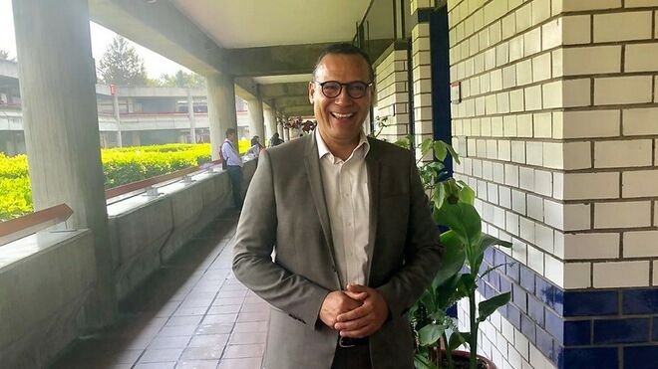
Que lo religioso ahora sea producto de consumo mediático reafirma la idea de sí como algo mágico. Las procesiones con la exposición del Santísimo en las calles me parece una contradicción intrínseca con el mundo contemporáneo que está tratando de entender que esto no es algo mágico.
Estamos ante un escenario distinto donde predomina lo científico y tendríamos que reinterpretarlo como la posibilidad de una nueva forma de experiencia de lo sagrado. Ya no en estos términos del miedo de la maldad que nos asecha y de la que vamos a protegernos con actos mágico-religiosos, sino con otra manera de reinterpretar la fe. Es lo que están haciendo muchos de los grupos que desde sus casas están generando otras prácticas de sacramentalidad, de celebraciones domésticas, de meditación de la Palabra, de Lectio Divina, de rituales eucarísticos.
Las iglesias tendrán que repensar el modo como simbolizamos que Dios está con nosotros, acompañándonos a enfrentar los males y a vivir con dignidad. Este es un gran reto para las teologías, en particular para la teología sacramental: repensar lo sagrado y sus símbolos en un contexto de globalización, de vulnerabilidad extrema y con nuevas formas y nuevos ministerios. El modelo patriarcal clerical tiene que cambiar; no saldrá indemne y qué bueno.
¿Qué revelan los mensajes religiosos difundidos durante la pandemia entre los católicos?
Por una parte, que estamos en un momento de colapso de una iglesia clerical patriacal. Eran dramáticas las escenas de la basílica de San Pedro vacía y al Papa solito allí con unos cuantos cardenales y monjitas. Para algunos, heroico, pero para mí una radiografía de una iglesia cuya estructura está colapsando, mientras la verdadera comunidad está afuera, en las calles, o confinada en casa.
En el consumo religioso durante la pandemia predomina, por ejemplo, ver la misa del Papa, por televisión, la del arzobispo de México en la basílica de Guadalupe y la del párroco, que no quita los filtros y quisiera hacerse muy cibernético.
Pero yo me voy por las grietas en medio de esa hegemonía religiosa mediática y le apostaría a un modelo eclesiológico de recuperar la Iglesia doméstica y las redes de pertinencia con más creatividad.
Mucha gente está buscando algo alternativo que desclericalice la liturgia, reconozca la diversidad de carismas y ministerios, en particular, de laicos y laicas; y reposicione la vida religiosa con su propia identidad y ponga al ministro en una nueva tesitura de cómo reinterpretarse a sí mismo.
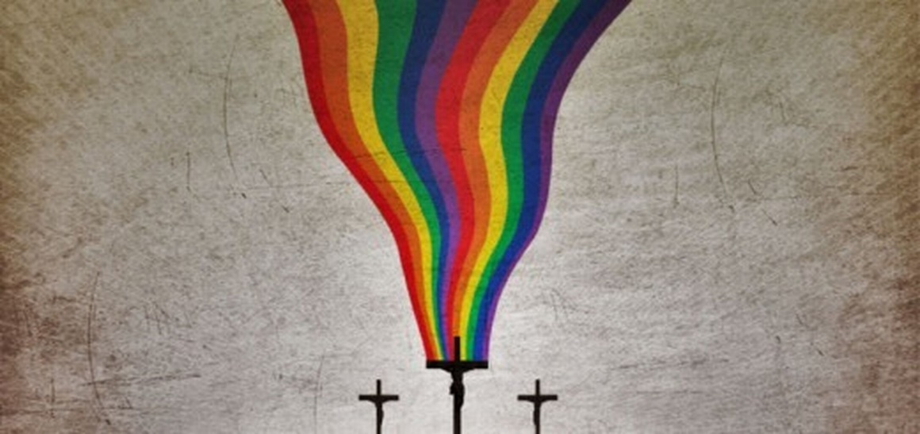
Se están creando comunidades de pertenencia y por vía virtual es más fácil, si bien no es igual a estar juntes en una misma sala, en un templo, en un bello lugar como un jardín.
He tratado de ser parte de ese movimiento en redes y en medios digitales. Cada domingo, durante este tiempo de pascua, he estado con un grupo de alrededor cien personas, a través de una pequeña reunión en la que todos copresidimos; cada quien haciendo algo distinto, que anime nuestra fe: bendición del pan, de la comida, de la fruta; una reflexión bíblica; música.

Lo queer, los crucificados y la resurrección como insurrección
A esta experiencia le antecedió una iniciativa animada durante la cuaresma por Carlos Mendoza y por otras personas, entre ellas Marilú Rojas, Ángel Méndez y James Alison. También con la intención de acompañar y proponer insumos y un modelo de comunicación eclesial distinto al de las misas televisadas o en línea, el proyecto consistió en una Lectio Divina con seis capítulos a través de un canal de YouTube; seis meditaciones para profundizar la idea de una iglesia pospatriarcal y posclerical, en perspectiva queer. ¿Qué es lo queer? Según explica Carlos Mendoza, todos los cuerpos invisibilizados por el sistema patriarcal, capitalista y colonial.
“Todos los cuerpos basurizados y todos los subalternos: migrantes, mujeres, indígenas”, añade.
Cuatro categorías fueron reiterativas en la Lectio Divina Queer: subvertir la historia o los sistemas de dominación históricos, acuerpar, curar las heridas y cuidarnos. ¿Cuál es su interrelación?
Yo trato siempre de encontrar puentes entre diversas teorías. La teoría queer, el pensamiento decolonial, la teoría mimética y la fenomenología posmoderna tienen muchas cosas en común.
Subvertir, acuerpar, curar, cuidarnos tienen mucho que ver con el pensamiento feminista y queer, sobretodo visto desde el sur. Subvertir las estructuras de dominación es algo propio del pensamiento decolonial. El patriarcado es homófomobo, falocéntrico, heteronormativo, cisgenérico. Podemos darle todos los adjetivos que las teorías queer le han puesto y que son ciertos. Enfocan muy bien los tipos de violencia.
Pero la subversión yo la leo en clave teológica como insurrección mesiánica, el tema de mi próximo libro sobre la resurrección. En éste retomo una frase de Leonardo Boff que me hizo clic y que él escribió en un pequeño artículo de hace como diez años para decir que la resurrección es una insurrección y que me llevó a decir que ahí había una pista.
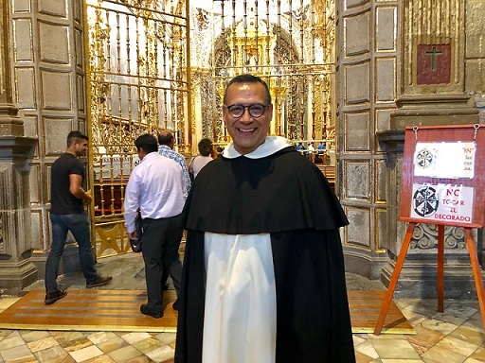
Esa pista yo la desarrollo en la clave del mesianismo de la anticipación escatológica, para mí la subversión más radical. Subversión política de violencias de género, subversión contra sistemas como el capitalismo. En el fondo, una subversión de un orden hegemónico satánico. Por tanto, una subversión mesiánica que solo pasa por las heridas y por las vidas entregadas de los justos; en particular, de Jesús de Nazaret.
De ahí lo otro: acuerpar. Algo sobre lo que los feminismos han dicho y analizado mucho. No se trata de un análisis en el sentido teórico, sino de cómo recuperar nuestros cuerpos como territorios junto con la madre tierra. Acuerparnos tiene que ver con el modo desde el sur epistémico de hablar de intersubjetividad. Hegel lo había planteado hace doscientos años en términos totalmente teóricos. Pero aquí se trata, desde nuestras vulnerabilidades, de nuestros cuerpos como lugares de autonomía y de empoderamiento. Acuerparnos consiste en tejer redes de buen vivir; no solo de comunicación, sino de vivir juntes.
Por eso hace falta cuidar el cuerpo social herido. Algo que he aprendido mucho con los migrantes y, sobre todo, con los familiares de los desaparecidos. Porque las heridas del cuerpo social en México son las fosas clandestinas, los cuerpos basurizados de las mujeres asesinadas y las heridas están abiertas. Esas llagas del cuerpo social en México y en el mundo son las únicas por las cuales puede pasar la redención. Estoy releyendo a Isaías: con sus llagas seremos curados. Es decir, solo desde las víctimas podremos sanar como cuerpo herido, en tanto asumamos la memoria, la verdad y la posible justicia con la reconciliación. No se trata solo de curar mis heridas personales o individuales, sino las de un cuerpo social que está herido, esperemos que no de muerte. Y por eso el imperativo del cuidado mutuo. Sobretodo los pueblos originarios hablan mucho desde el buen vivir de aprender a cuidarnos junto con la madre tierra.
Subvertir, acuerpar, curar y cuidarnos son cuatro verbos que hablan de un mismo dinamismo. Yo le llamo la potencia de las víctimas. Porque es fuerza, poder; pero es algo más que fuerza o poder, es potencia. La potencia de los pobres, que surge de la precariedad.
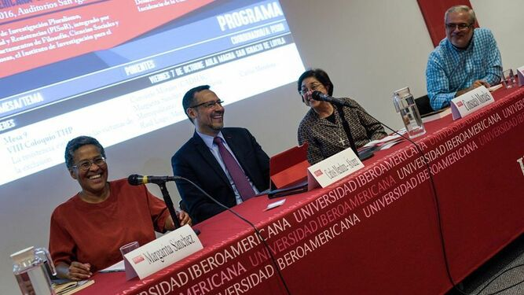
Carlos Mendoza, profesor e investigador de la Universidad Iberoamericana de México

https://www.religiondigital.org/opinion/Solo-victimas-podremos-Carlos-Mendoza_0_2227877198.html

